在线秒杀系统详细需求分析文档

1. 概述

本需求分析文档旨在详细描述在线秒杀系统的软件需求，包括功能需求、非功能需求、用户角色、系统架构设计以及详细的接口需求。

**2. 功能需求**

2.1 用户模块

用户注册与登录：用户可以通过注册功能创建账户，并通过登录功能访问系统。

用户信息管理：用户可以查看和更新个人信息。

2.2 商品模块

商品展示：展示商品列表及详情。

商品管理：管理员可以对商品信息进行增删改查操作。

2.3 秒杀模块

秒杀活动展示：展示秒杀活动列表及详情。

秒杀参与：用户在秒杀活动开始后参与抢购。

秒杀结果通知：秒杀结束后，系统通知用户抢购结果。

2.4 订单模块

订单查询：用户可以查询自己的订单信息。

订单管理：管理员可以查看所有订单信息，并对订单状态进行管理。

3. 非功能需求

3.1 性能需求

高并发处理：系统需要支持高并发的秒杀请求。

响应时间：秒杀抢购接口的响应时间应控制在200ms以内。

3.2 安全性需求

数据加密：敏感信息如密码需加密存储。

权限控制：不同用户角色应具备不同的访问权限。

3.3 可用性需求

系统稳定性：系统应具备较高的稳定性，能够长时间运行而不出现崩溃或性能下降。

4. 用户角色分析

4.1 普通用户

功能权限：注册、登录、查看秒杀活动、参与秒杀、查询订单。

使用场景：通过前台页面参与秒杀活动，并管理自己的订单。

4.2 管理员

功能权限：商品管理、秒杀活动管理、用户管理、订单管理。

使用场景：通过管理后台配置商品、秒杀活动，并管理用户和订单信息。

5. 系统架构设计

5.1 前端层设计

技术栈：HTML, CSS, JavaScript, Thymeleaf。

功能：展示页面内容，与后端进行数据交互。

5.2 后端层设计

技术栈：Spring Boot, JPA, Mybatis。

功能：处理业务逻辑，与数据库交互。

5.3 数据库设计

数据库：PostgreSQL。

缓存：Redis。

5.4 数据库表设计

Users

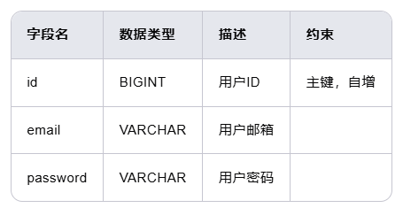

user_info

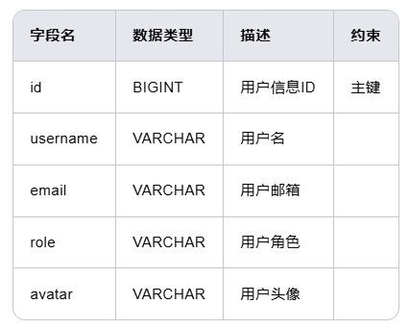

Products

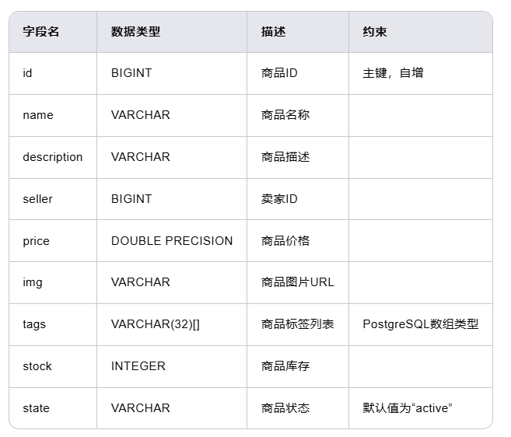

orders

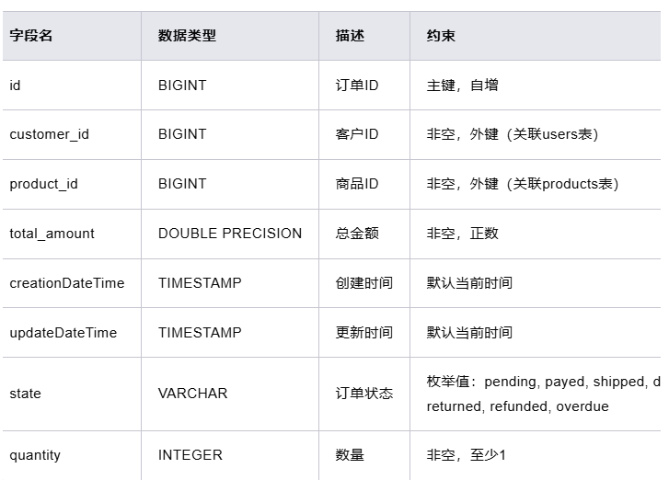

payments

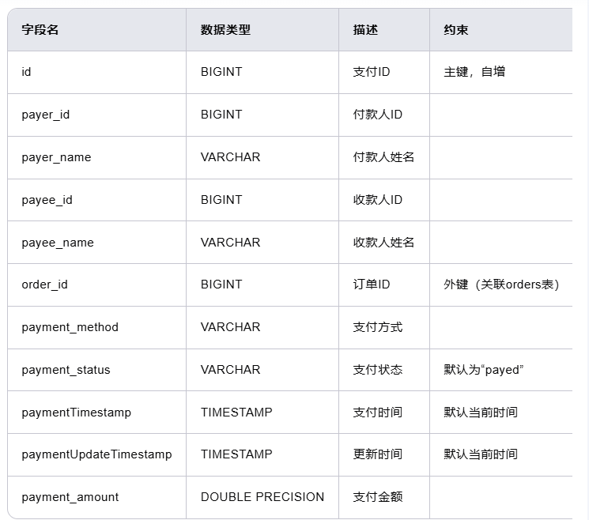

flash_sale_activities

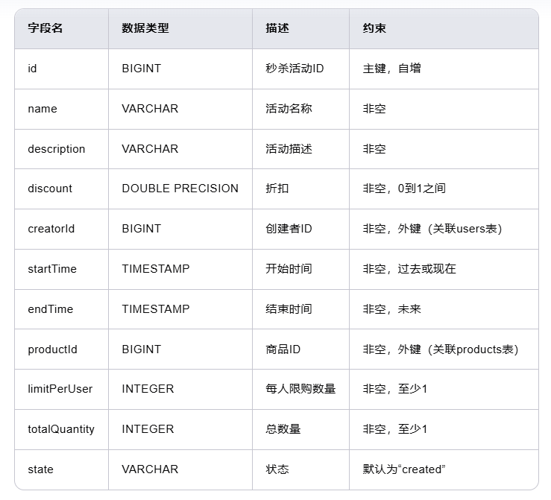

flash_sale_applications

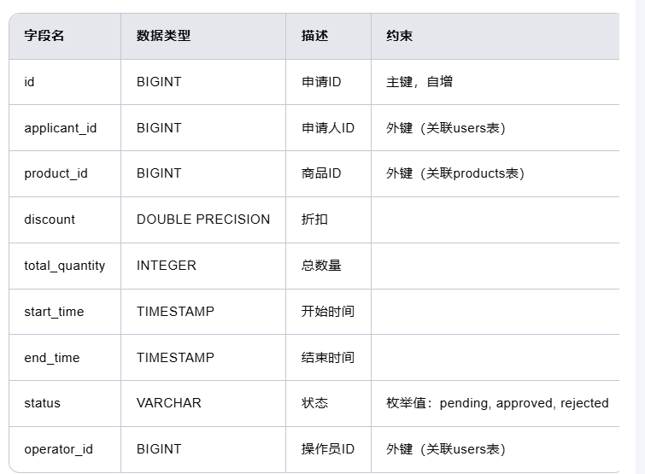

Cart（redis）

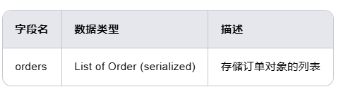

6. 接口需求

6.1 购物车接口

更新接口：实现购物车某一项更新接口。

清空接口：实现清空购物车接口。

6.2 秒杀活动接口

删除接口：实现删除秒杀活动接口。

更新接口：实现更新秒杀活动接口。

获取接口：实现获取所有秒杀活动接口。

创建接口：实现创建秒杀活动接口。

详情接口：实现获取秒杀活动详情接口。

6.3 订单接口

查询接口：实现获取用户全部订单接口。

详情接口：实现获取订单详情接口。

6.4 商品接口

展示接口：实现获取全部商品接口。

搜索接口：实现搜索商品接口。

标签接口：实现商品标签下所有商品接口。

6.5 用户接口

找回密码接口：实现用户找回密码接口。

登录接口：实现用户登录接口。

注册接口：实现新用户注册接口。

7. 前端页面需求

7.1 秒杀活动页面

展示页面：前端设计秒杀活动展示页面。

创建页面：前端实现创建秒杀活动页面。

7.2 购物车页面

结算页面：前端设计购物车结算页面。

购物车页面：前端实现购物车页面。

7.3 商品详情页面

详情页面：前端实现商品详情页面。

7.4 用户页面

找回密码界面：设计前端用户找回密码界面。

登录界面：设计前端用户登录界面。

注册界面：前端开发新用户注册界面。

8.系统模型

8.1 用例图

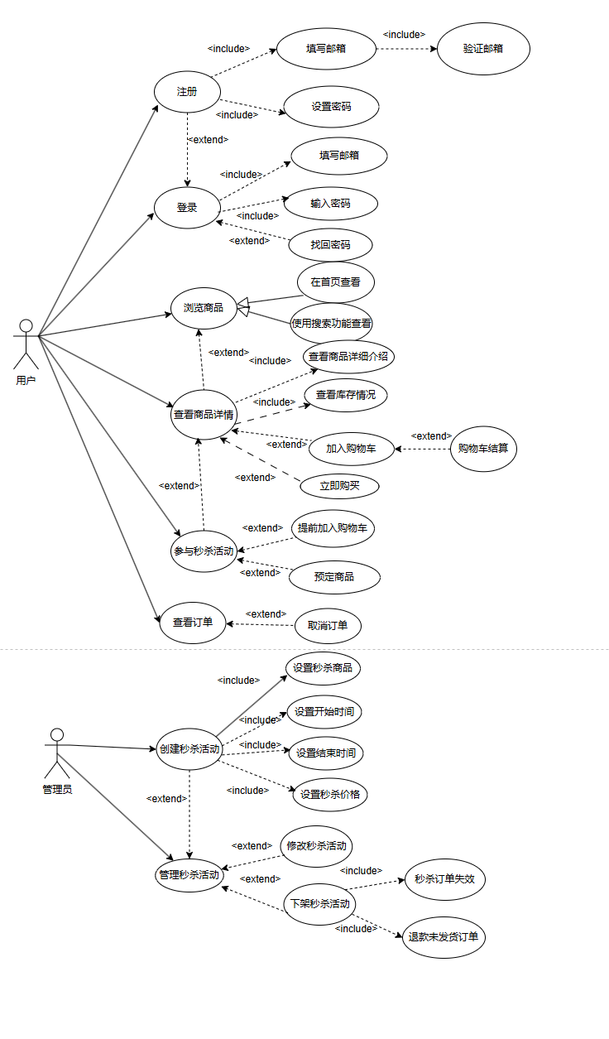

8.2 数据流图

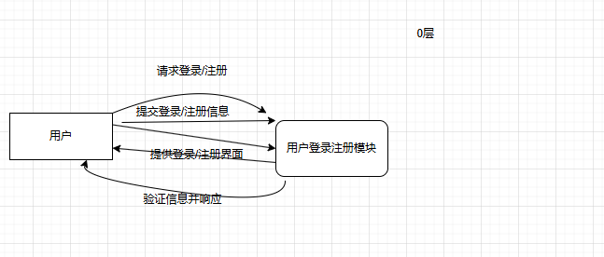

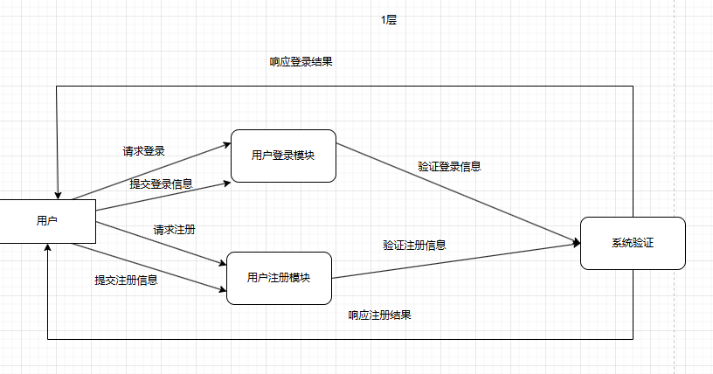

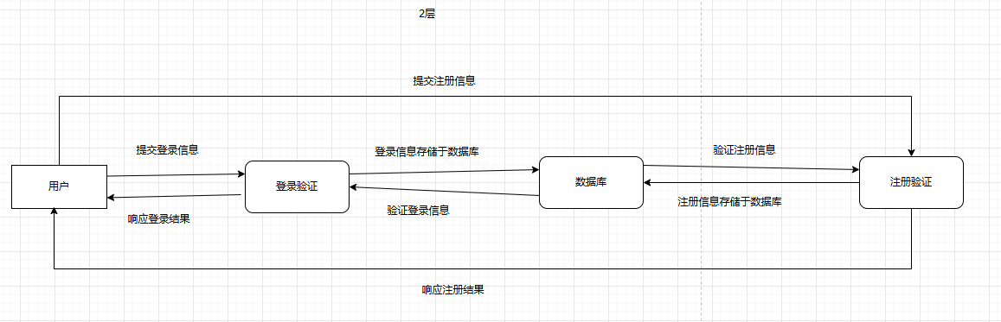

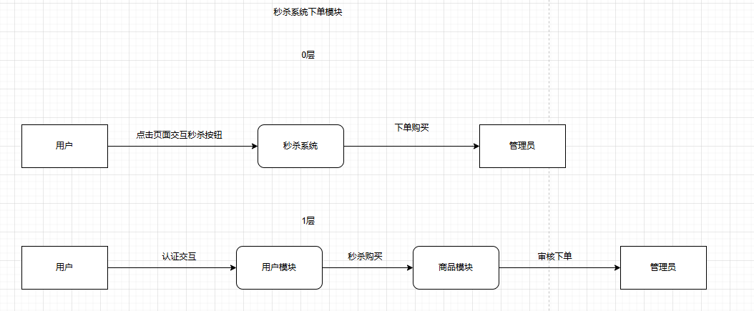

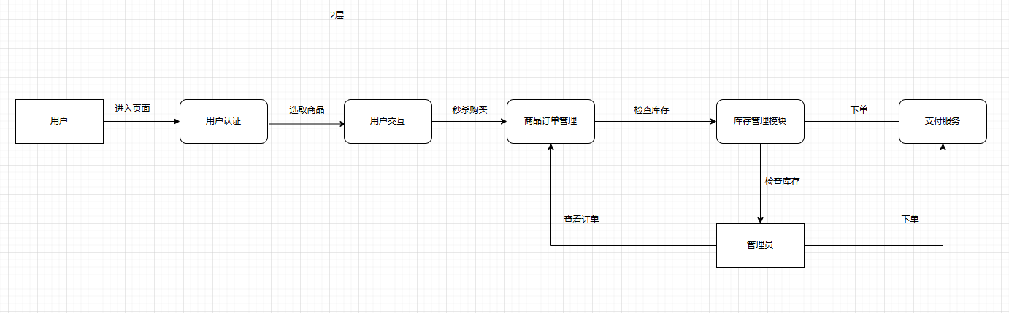

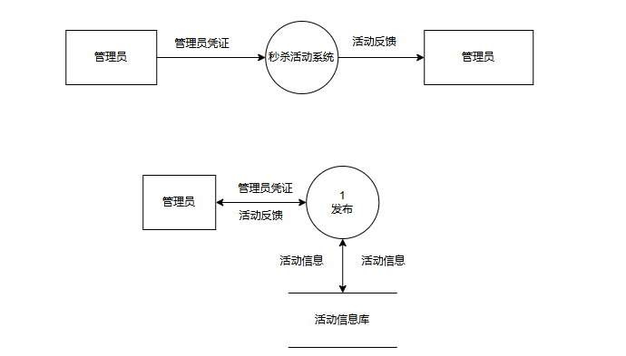

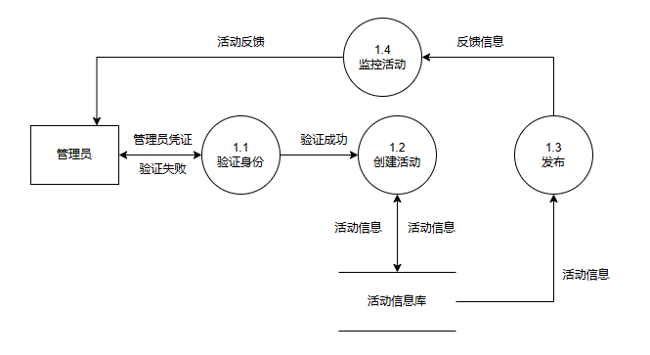

8.3 类图

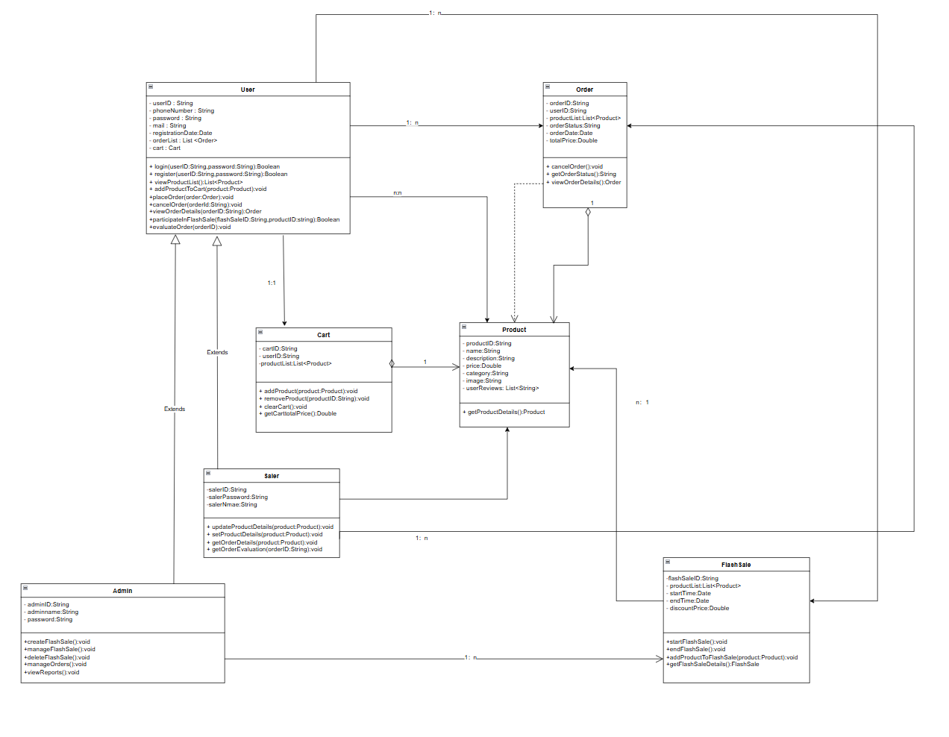

8.4 活动图

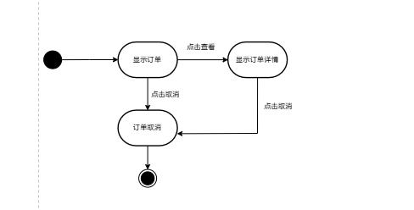

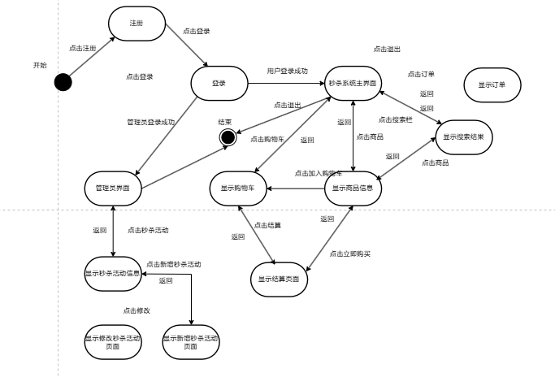

8.5 包图

架构角度：

